|  |
| --- |
| Wyższa Szkoła Bankowa |
| Programowanie Obiektowe |

|  |
| --- |
| 1. Yaroslav Panchuk 2. 144145 3. yaroslavpanchuk16@gmail.com 4. 30.08.2023 5. https://github.com/Jaroslaw16/OOP-2 |

Zadanie nr 1– Zadania podstawowe

Zmodyfikowano interfejsy oraz klasy **ScreenLineEntry**, **ScreenDefinition**, **ScreenDefinitionService**, **Screen** oraz nomy projekt **SampleHierarchies.Services.Tests**

(pliki json: **AnimalsScreen.json, CamelScreen.json, DogsScreen.json, MainScreen.json, MammalsScreen.json, SwanScreen.json, WolfScreen.json,** **Settings.json**)

Dodano wyświetlanie linii z kolorem i tekstem określonym w plikach json.

Dodano unit testy do klasy **ScreenDefinitionService**

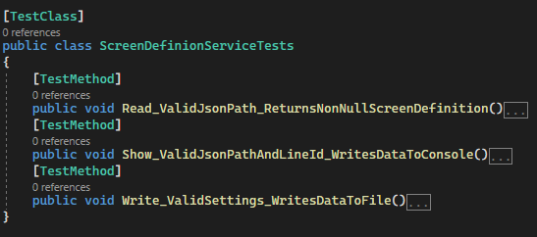

Zadanie nr 2 – Zadania dodatkowe

Dodano nawigację po ekranie za pomocą klawiszy strzałek,

Wstawiono renderowanie ekranu w oparciu o kolory określone w pliku JSON.

